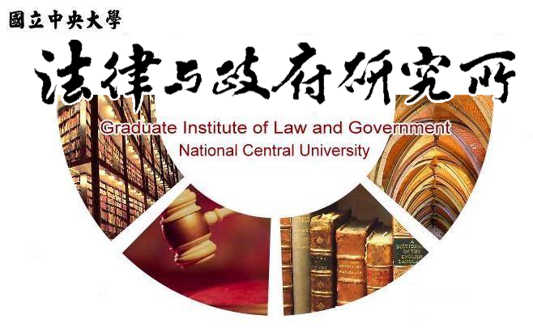

主旨
為辦理本所陳敏慧同學學位考試事宜

說明
1.研 究 生：陳敏慧。
2.指導教授：陳英鈐教授。
3.論文題目：行政法上連續處罰與追繳不法利得審酌因素之研究。
4.口試委員：陳英鈐教授、楊君仁教授、胡博硯教授。
5.時 間：112年6月7日(星期三)下午15:00。
6.地 點：客家大樓4樓418室。

法律與政府研究所
112年5月24日

